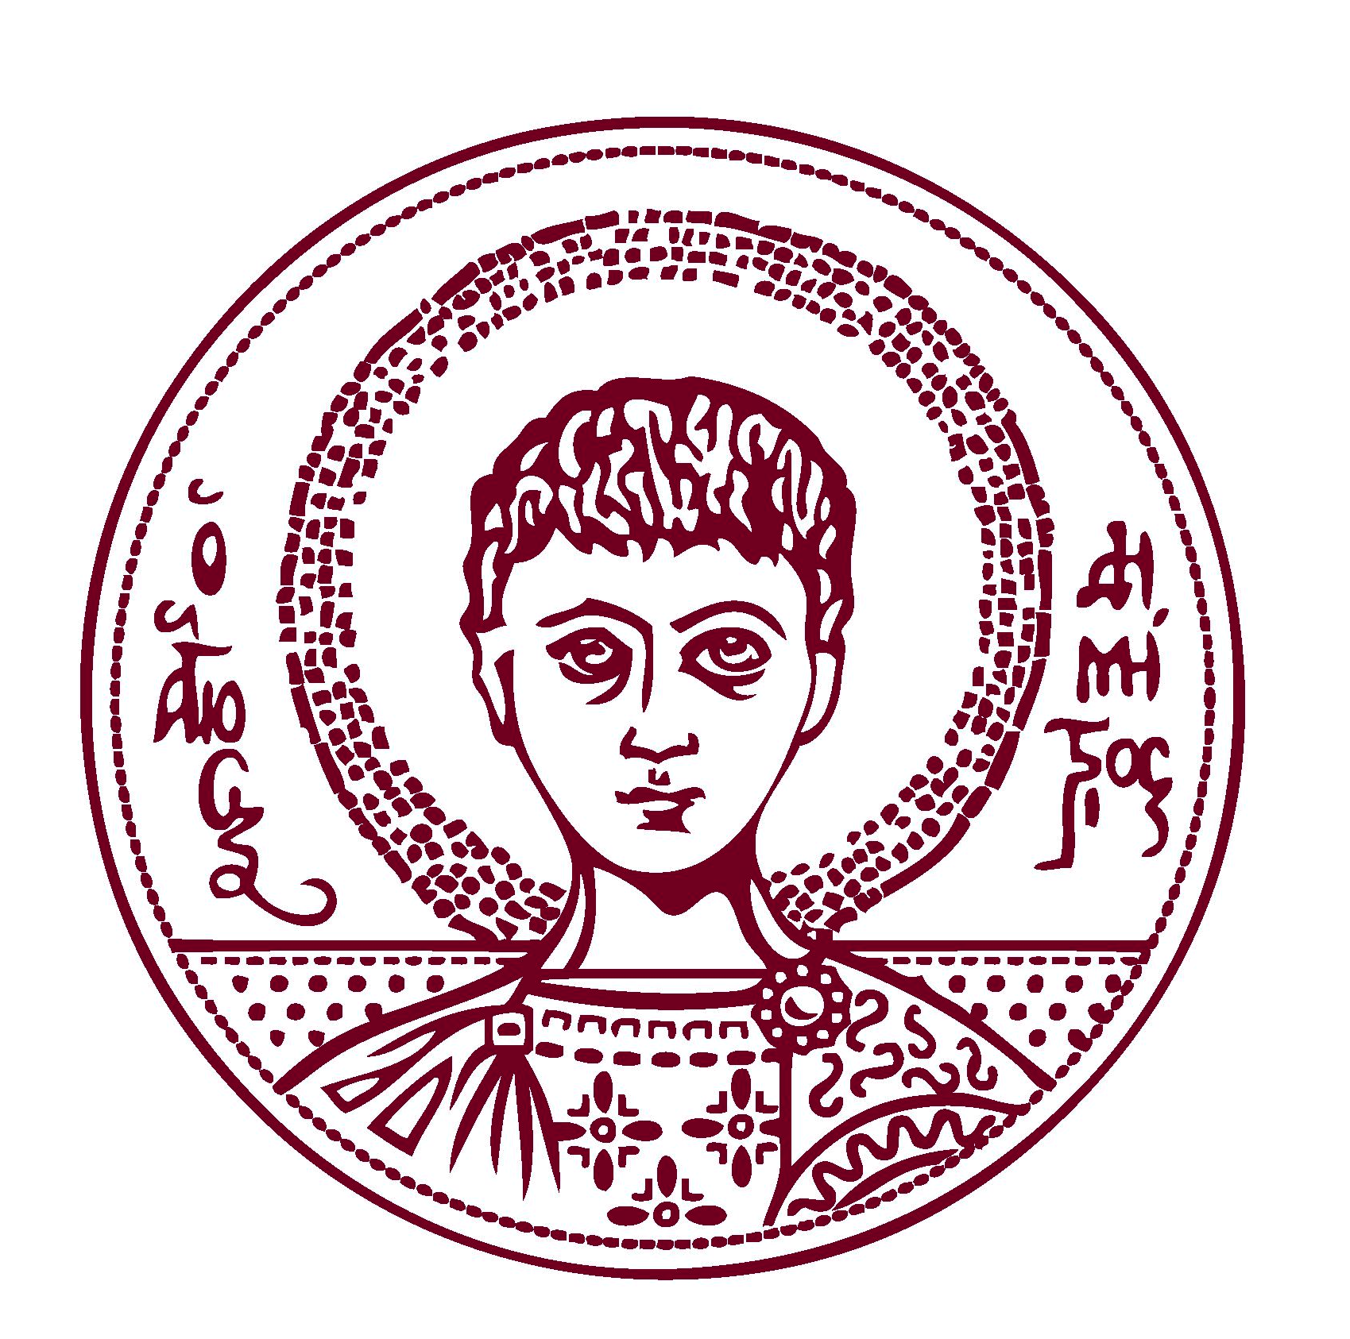
ARISTOTLE UNIVERSITY OF THESSALONIKI • MEDICAL SCHOOL

DEPARTMENT OF NEUROSURGERY IPPOKRATIO HOSPITAL
Head and Chairman: Prof. Christos A. Tsonidis tel.: ++30 2310 992 942, 2310 992 946
email: bns@ippokratio.gr
ΑΡΙΣΤΟΤΕΛΕΙΟ ΠΑΝΕΠΙΣΤΗΜΙΟ ΘΕΣΣΑΛΟΝΙΚΗΣ • ΙΑΤΡΙΚΗ ΣΧΟΛΗ

Β’ ΝΕΥΡΟΧΕΙΡΟΥΡΓΙΚΗ ΚΛΙΝΙΚΗ
ΙΠΠΟΚΡΑΤΕΙΟ ΓΕΝΙΚΟ ΝΟΣΟΚΟΜΕΙΟ
Διευθυντής: Καθηγητής Χρίστος Α. Τσονίδης τηλ.: 2310 992 942, 2310 992 946
email: bns@ippokratio.gr

ΕΞΕΤΑΣΤΕΑ ΥΛΗ ΓΙΑ ΤΟ ΜΑΘΗΜΑ ΤΗΣ «ΝΕΥΡΟΧΕΙΡΟΥΡΓΙΚΗΣ`»

ΑΠΟ ΤΟ ΣΥΓΓΡΑΜΜΑ
«ΝΕΥΡΟΧΕΙΡΟΥΡΓΙΚΗ»
ΤΟΥ ΚΑΘΗΓΗΤΗ κ. Γ. ΦΟΡΟΓΛΟΥ

ΣΕΛΙΔΕΣ

43 – 63, 68 – 76, 101 – 102, 181 – 185, 195 – 208, 226 – 229, 232,
248 – 266, 267 – 269, 276 – 284, 295 – 326, 345 – 347, 349 – 364,
390 – 396, 448 – 460, 502 – 515

Θεσ/νίκη 10.06.2022 Από τη Γραμματεία

